成都东软学院
实 验 报 告

课程名称： 人工智能提示工程
指导教师： 谢心
学 院： 数智应用技术学院
年级专业： 24级软件工程
班 级： 24403
学 号： 24068240310
姓 名： 王蕾

实验（1）
【实验目的】
- 掌握AI 角色定义提示词的基本写法与规范。
- 对比有无角色设定、不同角色描述对 AI 输出结果的影响。
【实验内容】
1.2 实验过程：
准备 3 组对比提示词：
- 无角色：直接提问（如 “为什么大海是蓝色的”）。
- 简单角色：指定身份（如 “你是物理学家，请解释为什么大海是蓝色的”）。
- 详细角色：包含身份 + 语气 + 场景 + 要求（如 “你是爱因斯坦，用通俗语言、分点讲解”）。
1.2 实验结果：
无角色：
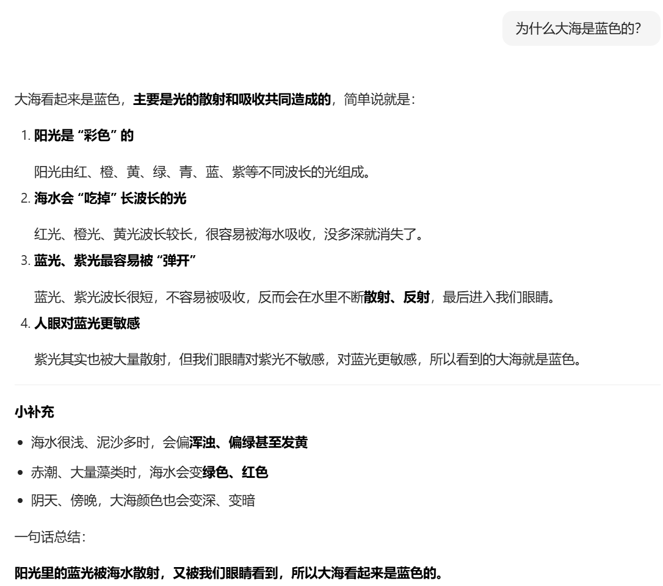
简单角色：
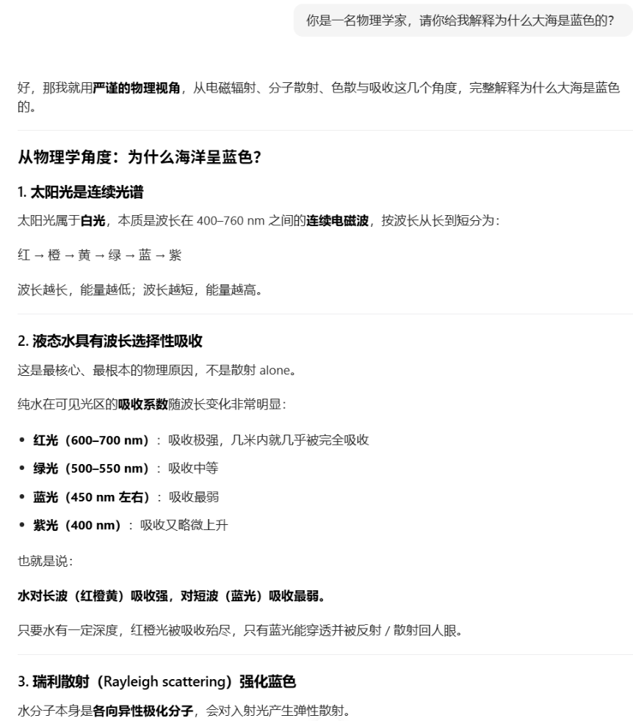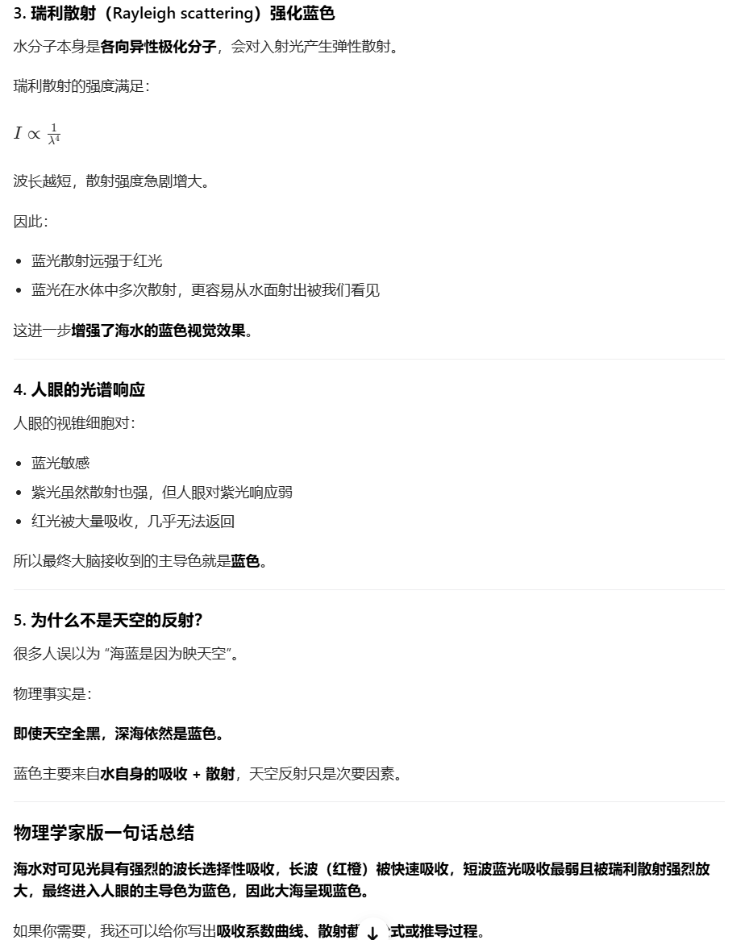
详细角色：
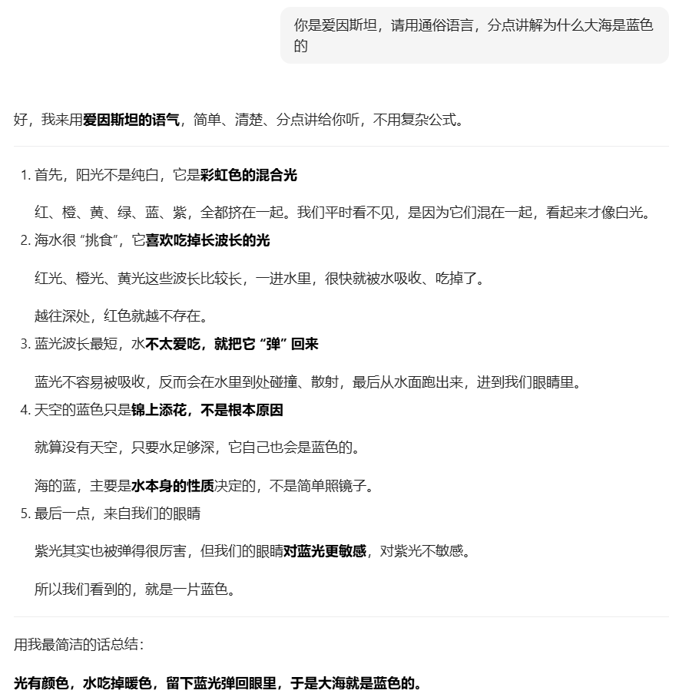
【实验总结】
本次实验以 “为什么大海是蓝色的” 为统一问题，对比了不同角色提示词的效果。结果表明，角色设定越完整，AI 输出越贴合需求、语气更统一、可读性更强。无角色提示输出泛化，简单角色提升专业性，详细角色能精准控制表达风格。通过实验，我掌握了基础角色提示词的设计思路，理解了给 AI 明确身份对提升回答质量的重要作用。

实验（2）
【实验目的】
- 学会给 AI 指定输出结构 / 回答框架（总分总、分点、步骤、表格等）。
- 对比自由输出与框架约束输出的效果差异。
【实验内容】
2.1实验过程：
设计同一问题的 2 类提示词：
- 无框架：仅提问（如 “提示工程有哪些技巧”）。
- 有框架 + 约束：指定结构 + 字数 + 格式（如 “用总分总结构，分 3 点说明提示工程技巧，每点不超过 50 字，结尾给总结”）。
2.2实验结果：
无框架：
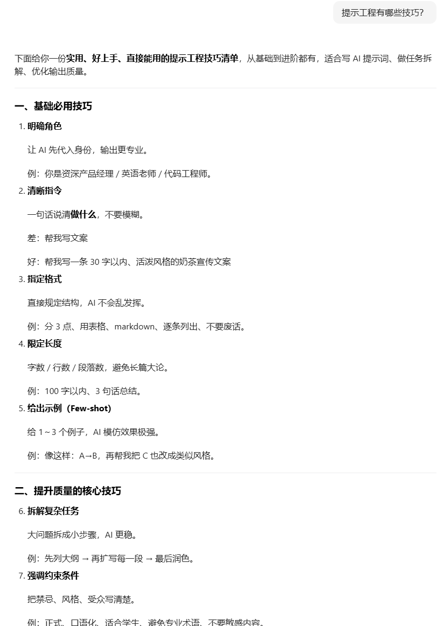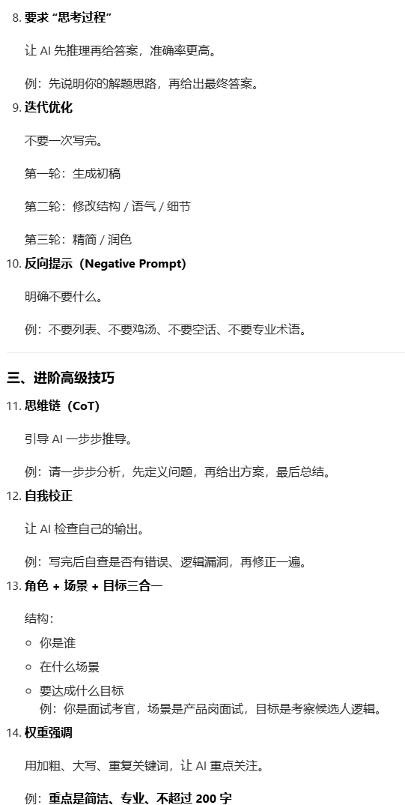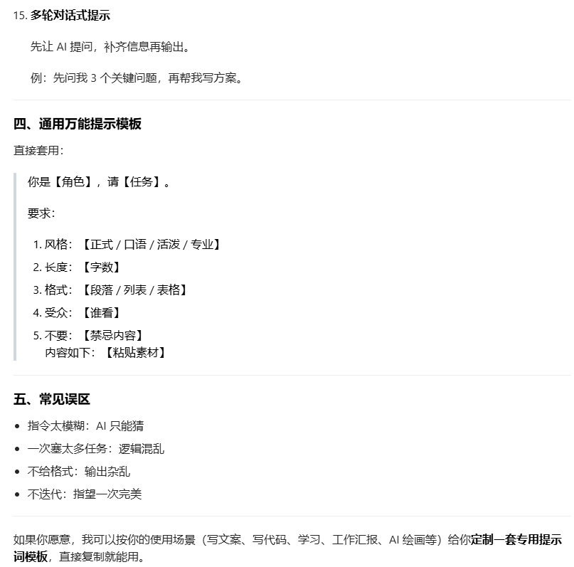
有框架：
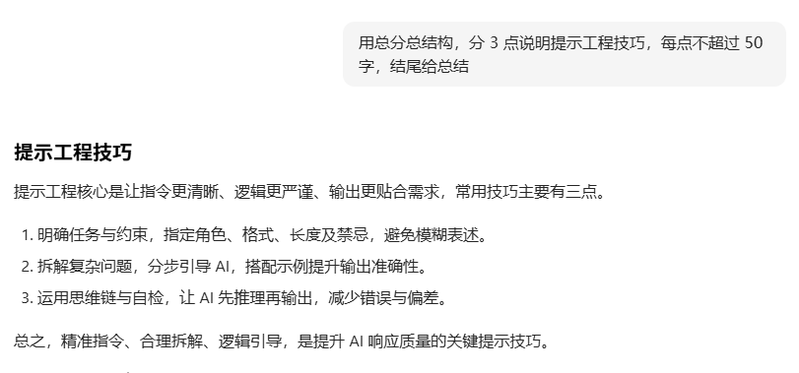
【实验总结】
通过对比自由输出与框架约束输出，我认识到结构化提示词能显著提升 AI 回答的实用性与可读性。无框架回答容易逻辑松散、信息杂乱；加入结构约束（总分总、分点、字数、格式）后，输出更规整、重点突出、便于阅读与使用。实验表明，“问题 + 框架 + 约束” 的组合提示词，能大幅降低信息筛选成本，提高效率。同时我也体会到，合理的约束不是限制 AI，而是引导 AI 更高效输出目标内容。本次实验提升了我编写结构化提示词的能力，为后续复杂任务提示打下基础。

实验（3）
【实验目的】
- 运用提示工程完成长篇内容创作，训练长文本控制能力。
- 掌握设定世界观、人物、剧情、风格、篇幅的完整提示写法。
【实验内容】
3.1实验过程：
确定小说基础设定：类型、世界观、主角、核心冲突、故事风格。
撰写完整提示词，包含：
小说类型与背景
主角人设与目标
开篇剧情要求
字数、章节结构、叙事视角
将提示词输入 AI，生成第一章连载正文。
3.2实验结果：
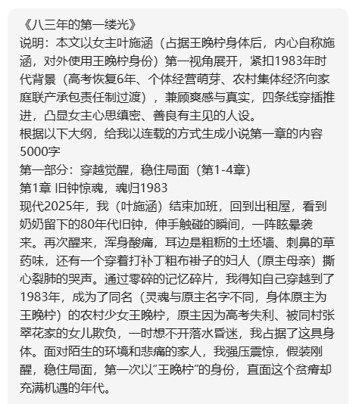
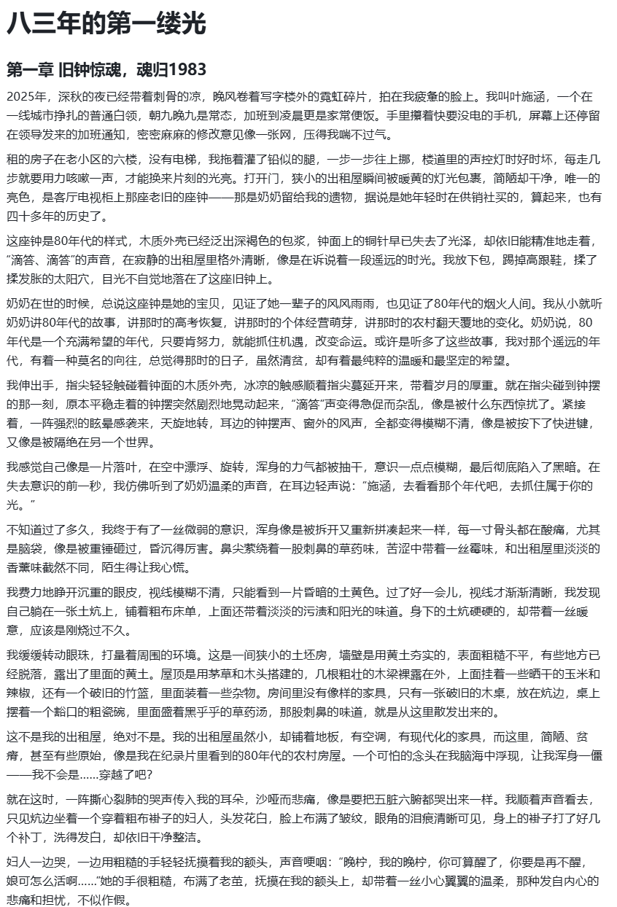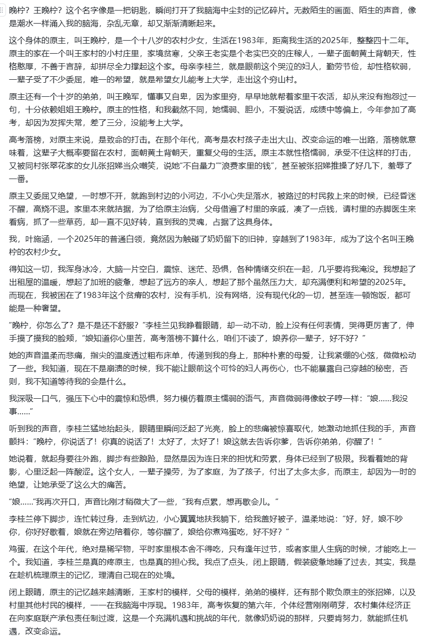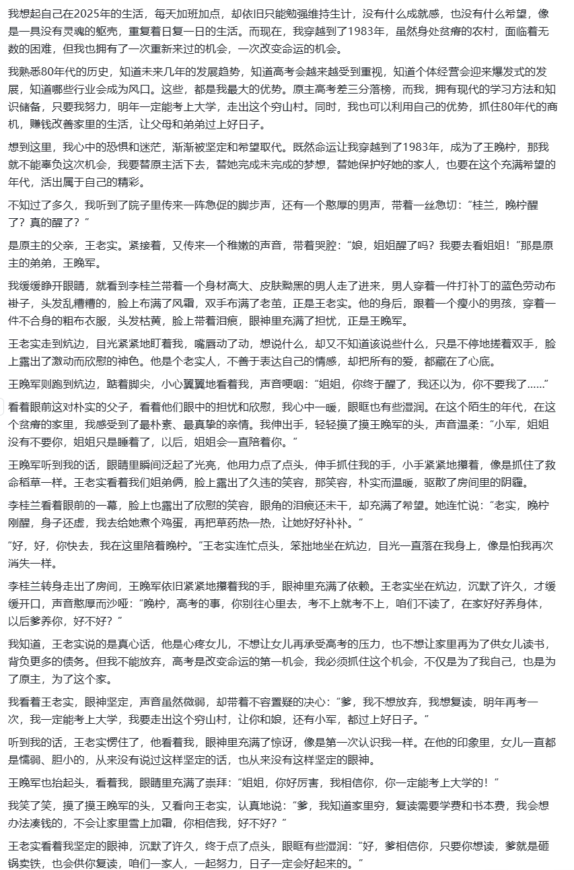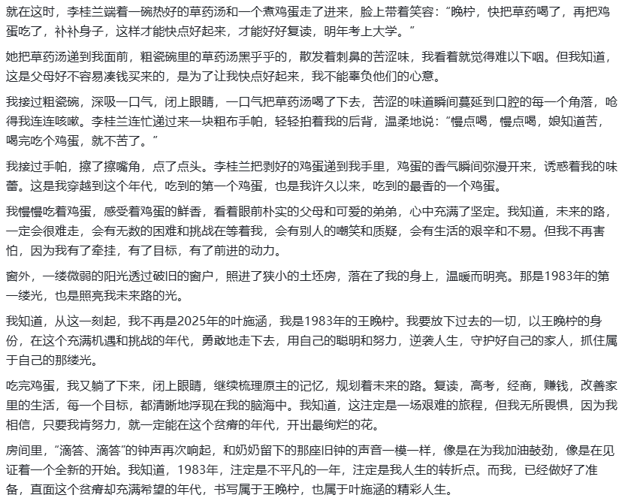
【实验总结】
本次实验将提示工程用于长篇内容创作，成功实现 AI 生成可连载小说第一章。实验证明，完整的提示要素（世界观、人物、剧情、风格、结构）是长文本稳定输出的关键。在实践中，我学会用清晰设定统一叙事风格、保证人物行为逻辑、控制剧情节奏。同时也发现，长篇输出需要更细致的分段与约束，避免内容跑偏或逻辑断裂。本次实验综合运用了角色定义与框架约束知识，提升了长文本提示设计与结果优化能力，体会到提示工程在内容创作领域的实用价值。

